

**Proyecto:**

“Punto de venta de Locales Informáticos.”

**Carrera:** Tecnicatura Universitaria en Programación

**Cátedra:** Metodología de la investigación I

**Docente:**

* Magariños, Luis

**Integrantes:**

* González Federico Matías
* González Cesar Agustín

AÑO 2023

Índice:

1. Introducción: 4

1.1 Presentación del proyecto  4

1.2 Análisis del sistema      4

1.3 Objetivos del sistema 4

1.4 Límites   4

1.5 Descripción conceptual del proyecto 4

1. Requerimientos: 5

2.1 Requerimientos funcionales 5

2.2 Consultas e informes 5

2.3 Requerimientos  no funcionales 5

1. Diagrama de Gantt 6

3.1 Diagramas de caso de uso 7

3.2 Especificaciones de casos de uso 9 Diseño del sistema         15

4.1 Simbologia utilizada       15

4.2 Procesos         16

4.2.1 Proceso Login de Usuario                 16

4.2.2 Diagrama de FlowChart         16

4.2.3 Rutinas         17

4.2.4 Pantallas         18

4.2.5 Proceso Usuario                 20

4.2.6 Diagrama de FlowChart         20

4.2.7 Rutinas         21 4.2.8 Pantallas         23

4.3.1 Proceso Cliente             25

4.3.2 Diagrama de FlowChart         25

4.3.3 Rutinas         26

4.3.4 Pantallas         28

4.5.1 Proceso Factura           30

4.5.2 Diagrama de FlowChart         30

4.5.3 Rutinas         31

4.5.4 Pantallas         32

4.6.1 Proceso Presupuestos         33

4.6.2 Diagrama de FlowChart         35

4.6.3 Rutinas         36

4.6.4 Pantallas                 37

4.6.5 Proceso Articulos         39

4.6.6 Diagrama de FlowChart         40

4.6.7 Rutinas         41

4.6.8 Pantallas         42

1. Esquema de base de datos :         44

Introducción:

Presentación del Proyecto

Proyecto: Sistema Integral de Gestión de Locales Informáticos.

El siguiente proyecto  se realizó en la empresa llamada Soft Planet, que se dedica a la venta de equipos y accesorios informáticos, en la ciudad de Concordia, Entre Ríos.

El cliente necesita unificar los procesos de su actividad comercial a través de un sistema integral en el cual le permite dar de alta clientes, artículos y sus precios. Con estos datos le permitirá al usuario generar presupuestos y luego poder facturar los mismos.  
  
Análisis del Sistema:

      Objetivos:

* Automatizar los procesos de venta de una empresa dedicada a la comercialización de productos.
* Facilitar la gestión de clientes y la generación de presupuestos y facturas.
* Garantizar la seguridad de la información y los datos empresariales

Límites del sistema

Los límites establecidos serán desde la creación del presupuesto, ya sea cargando el cliente o bien indicando que será hacia un consumidor final, la selección de los artículos que lo componen hasta la posterior facturación de el mismo.

Descripción Conceptual del Dominio

El sistema de punto de venta se desarrolla en vistas de lograr la automatización de los procesos de venta de la empresa en la comercialización de sus productos. El mismo facilitará la gestión de clientes y la generación de presupuestos y facturas, lo que contribuye a una mayor eficiencia y eficacia en las operaciones comerciales.

La gestión de clientes en el sistema de punto de venta permite la captura y registro de información personal, de contacto y de facturación de cada uno de los clientes de la empresa. Asimismo, se puede acceder a la base de datos de clientes existentes para su consulta y actualización, lo que permite una gestión más rápida y eficiente de las ventas.

En cuanto a la gestión de ventas, el sistema permite la selección de productos para su inclusión en presupuestos y facturas, los cuales pueden ser personalizados para incluir información detallada sobre precios, y condiciones de pago. Además, el sistema permite la búsqueda de productos existentes en la base de datos para su selección, lo que agiliza el proceso de venta.

Por último, el sistema de punto de venta incluye la gestión de usuarios, la cual permite controlar el acceso y las acciones permitidas dentro del sistema. Los usuarios pueden ser configurados con diferentes niveles de permisos, lo que garantiza la seguridad de la información y los datos de la empresa. Esto permite una gestión más segura y confiable de las operaciones comerciales.

En resumen, el sistema de punto de venta buscará formar parte esencial para la gestión de las transacciones comerciales de Soft Planet, ya que permite una gestión automatizada y eficiente de los procesos de venta, la gestión de clientes, la generación de presupuestos y facturas, y la gestión de usuarios para garantizar la seguridad de la información y los datos empresariales.

Requerimientos:

Requerimientos Funcionales: Procesamiento

    1- Generación de presupuesto -

    2- Generación de facturas -

3- Alta de usuarios-

4- Alta de clientes -

5- Alta de artículos-

Consulta e informes:

1- Impresión de facturas

2- Impresión de presupuestos

3- Consulta de presupuesto

4- Consulta de base de clientes

5- Consulta de precio

Requerimientos No Funcionales:

* Seguridad.
* Accesibilidad.
* Usabilidad.
* Estabilidad.
* Portabilidad.
* Escalabilidad.
* Mantenibilidad.

Diagrama de Gantt

|  |  |  |  |  |  |  |  |  |  |  |  |  |  |  |  |  |  |  |  |  |  |  |  |  |  |  |  |  |  |  |  |  |  |  |  |  |  |  |  |  |  |  |  |  |
| --- | --- | --- | --- | --- | --- | --- | --- | --- | --- | --- | --- | --- | --- | --- | --- | --- | --- | --- | --- | --- | --- | --- | --- | --- | --- | --- | --- | --- | --- | --- | --- | --- | --- | --- | --- | --- | --- | --- | --- | --- | --- | --- | --- | --- |
| SEMANAS | 1 | | 2 | | 3 | | 4 | | 5 | | 6 | | 7 | | 8 | | 9 | | 10 | | 11 | | 12 | | 13 | | 14 | | 15 | | 16 | | 17 | | 18 | | 19 | | 20 | | 21 | | 22 | |
| ACTIVIDADES |  |  | |  | |  | |  | |  | |  | |  | |  | |  | |  | |  | |  | |  | |  | |  | |  | |  | |  | |  | |  | |  | |
| Análisis de situación |  | |  | |  | |  | |  | |  | |  | |  | |  | |  | |  | |  | |  | |  | |  | |  | |  | |  | |  | |  | |  | |  | |
| Presentación del proyecto |  | |  | |  | |  | |  | |  | |  | |  | |  | |  | |  | |  | |  | |  | |  | |  | |  | |  | |  | |  | |  | |  | |
| Límites |  | |  | |  | |  | |  | |  | |  | |  | |  | |  | |  | |  | |  | |  | |  | |  | |  | |  | |  | |  | |  | |  | |
| Objetivos |  | |  | |  | |  | |  | |  | |  | |  | |  | |  | |  | |  | |  | |  | |  | |  | |  | |  | |  | |  | |  | |  | |
| Dominio del sistema |  | |  | |  | |  | |  | |  | |  | |  | |  | |  | |  | |  | |  | |  | |  | |  | |  | |  | |  | |  | |  | |  | |
| Diagramas de caso de uso |  | |  | |  | |  | |  | |  | |  | |  | |  | |  | |  | |  | |  | |  | |  | |  | |  | |  | |  | |  | |  | |  | |
| Requerimientos |  | |  | |  | |  | |  | |  | |  | |  | |  | |  | |  | |  | |  | |  | |  | |  | |  | |  | |  | |  | |  | |  | |
| Especificaciones de casos de uso |  | |  | |  | |  | |  | |  | |  | |  | |  | |  | |  | |  | |  | |  | |  | |  | |  | |  | |  | |  | |  | |  | |
| Diagrama de clases |  | |  | |  | |  | |  | |  | |  | |  | |  | |  | |  | |  | |  | |  | |  | |  | |  | |  | |  | |  | |  | |  | |
| Procesos |  | |  | |  | |  | |  | |  | |  | |  | |  | |  | |  | |  | |  | |  | |  | |  | |  | |  | |  | |  | |  | |  | |
| Prioridades de implantación |  | |  | |  | |  | |  | |  | |  | |  | |  | |  | |  | |  | |  | |  | |  | |  | |  | |  | |  | |  | |  | |  | |
| Desarrollo |  | |  | |  | |  | |  | |  | |  | |  | |  | |  | |  | |  | |  | |  | |  | |  | |  | |  | |  | |  | |  | |  | |
| Plan de implantación |  | |  | |  | |  | |  | |  | |  | |  | |  | |  | |  | |  | |  | |  | |  | |  | |  | |  | |  | |  | |  | |  | |

Diagrama de Casos De Usos

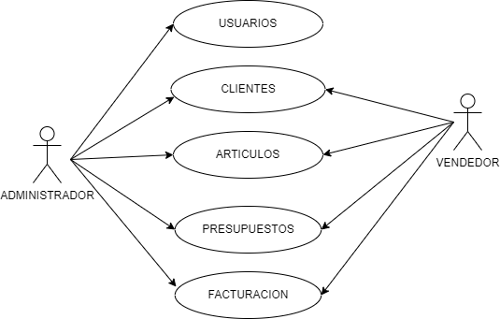

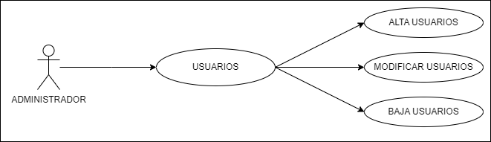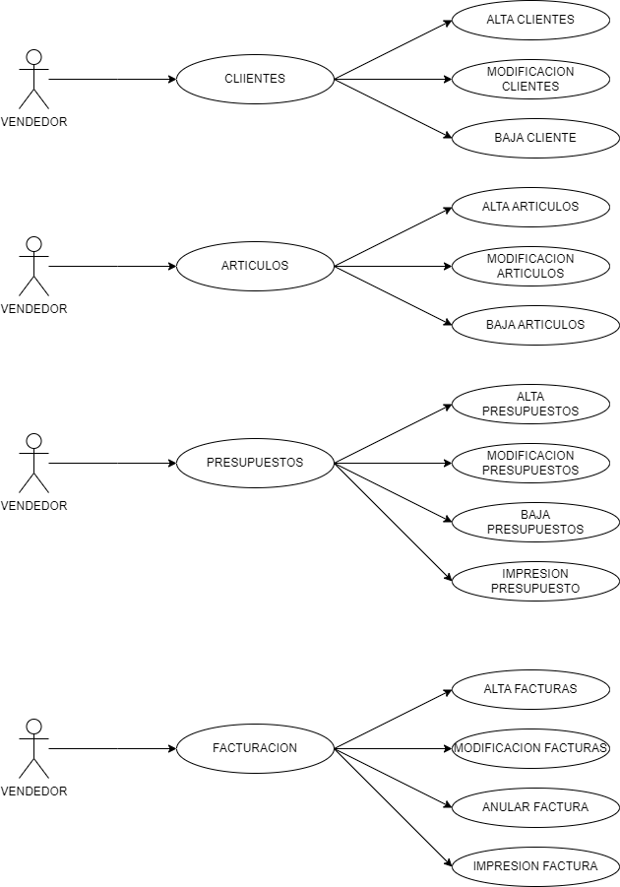

Especificaciones de casos de uso:

Caso de uso: Login de Usuario

* Actor: Usuario.
* Descripción: El caso de uso permite el ingreso al sistema.
* Flujo básico:
  + El usuario ingresa el nombre de usuario elegido junto a su contraseña.
  + El sistema realiza la validación mediante una base de datos.
  + El sistema autoriza el ingreso a la aplicación.
* Flujos Alternos:
  + En el caso que la pagina no permita el ingreso:
    - Se notificará mediante un mensaje que el nombre de usuario y/o contraseña son incorrectos. Luego se le permitirá volver a intentar el ingreso de datos en el formulario.
* Puntos de inclusión:
  + Restablecer contraseña: el usuario puede restablecer su contraseña en el caso que se la olvide.
* Puntos de extensión: no tiene.
* Notas: no tiene.

Caso de uso: Usuario

* Actor: Usuario
* Descripción: El caso de uso permite al usuario realizar consultas respecto a otros usuarios.
* Flujo básico:
  + El sistema mostrará en pantalla el dashboard correspondiente  a su rol donde el Usuario  podrá realizar las operaciones que solicite.
* Flujos Alternos:
  + En caso que no haya una sesión activa:

Si no hay una sesión activa al momento de solicitar este caso de uso se mostrará en pantalla un mensaje avisando al usuario que debe loguearse para poder ingresar a dicha sección.

* Puntos de inclusión:

* Consulta de Usuarios: El usuario podrá dar de Alta, consultar y modificar según su rol los datos de otros usuarios.
* Puntos de extensión: no tiene
* Notas: no tiene.

Caso de uso: Facturación:

* Actor: Usuario.
* Descripción: el usuario podrá registrar y consultar las facturas realizadas.
* Flujo básico:
  + - El Usuario selecciona la acción si desea registrar o consultar facturas.
    - El sistema cargará los datos de la base de datos y los mostrará en pantalla.
    - El Usuario hará los cambios pertinentes dependiendo la opción que haya elegido.
* Flujos Alternos:
  + En caso que no haya una sesión activa:
    - Si no hay una sesión activa al momento de solicitar este caso de uso se mostrará en pantalla un mensaje avisando al usuario que debe loguearse para poder ingresar a dicha sección.
* Puntos de inclusión:
  + Alta de Presupuesto
* A través del alta de presupuesto, el usuario buscara en la base de datos “clientes” en caso de ser un cliente existente o bien dará de alta uno nuevo, para posteriormente realizar la carga de los artículos que componen el mismo.
  + Alta de Factura de Venta:
    - * A través de la captura de un presupuesto previamente generado por el usuario, este podrá modificarlo, darlo de baja o facturar el mismo.
* Puntos de extensión:
  + Alta:
    - El Usuario tendrá la posibilidad dar de alta presupuestos y facturar las ventas.
  + Baja:
    - El Usuario podrá anular los presupuestos y las facturas generadas.

* Notas: no tiene.

Caso de uso: Clientes

* Actor: Usuario.
* Descripción: el caso de uso permite al Usuario registrar, consultar y dar de baja clientes.
* Flujo básico:
  + El Usuario  ingresa a la sección clientes.

Flujos Alternos:

* + En caso que no haya una sesión activa:
    - Si no hay una sesión activa al momento de solicitar este caso de uso se mostrará en pantalla un mensaje avisando al usuario que debe loguearse para poder ingresar a dicha sección.
* Puntos de inclusión:
  + Consulta:
    - El Usuario podrá consultar los clientes existentes.
* Puntos de extensión:
  + Alta:
    - El Usuario podrá dar de alta a nuevos clientes.
  + Baja:
    - El Usuario podrá dar de baja clientes

Existentes.

* + Modificación:
    - * El Usuario podrá modificar los datos de los clientes existentes.

* Notas: no tiene.

Caso de uso: Presupuesto

* Actor: Usuario.
* Descripción: El caso de uso permite al Usuario dar de alta, modificar y dar de baja un presupuesto.
* Flujo básico:
  + El Usuario ingresa a la sección presupuesto
  + Dependiendo de la acción que desea realizar selección el botón correspondiente.
* Flujos Alternos:
  + En caso que no haya una sesión activa:
* Si no hay una sesión activa al momento de solicitar este caso de uso se mostrará en pantalla un mensaje avisando al usuario que debe loguearse para poder ingresar a dicha sección.
* Puntos de inclusión:
  + Consulta:
    - El Usuario podrá consultar  el presupuesto emitido según el cliente.
* Puntos de extensión:
  + Alta:
    - El Usuario podrá dar de alta el presupuesto de los clientes.
  + Baja:
    - El Usuario podrá dar de baja el presupuesto de los clientes.
* Modificar:
  + - * El Usuario podrá modificar el presupuesto de los clientes.
* Notas: no tiene.

Caso de uso: Articulos:

* Actor: Usuario.
* Descripción: El caso de uso permite al Usuario dar de alta, modificar y dar de baja un artículo.
* Flujo básico:
  + El Usuario ingresa a la sección articulo
  + Dependiendo de la acción que desea realizar selección el botón correspondiente.
* Flujos Alternos:
  + En caso que no haya una sesión activa:
* Si no hay una sesión activa al momento de solicitar este caso de uso se mostrará en pantalla un mensaje avisando al usuario que debe loguearse para poder ingresar a dicha sección.
* Puntos de inclusión:
  + Consulta:
    - El Usuario podrá consultar  los artículos existentes.
* Puntos de extensión:
  + Alta:
    - El Usuario podrá dar de alta nuevos artículos.
  + Baja:
    - El Usuario podrá dar de baja los artículos no necesarios.
* Modificar:
  + - * El Usuario podrá modificar comportamiento y precios de los artículos.
* Notas: no tiene.
* Diseño del Sistema:
* Simbologia Utilizada

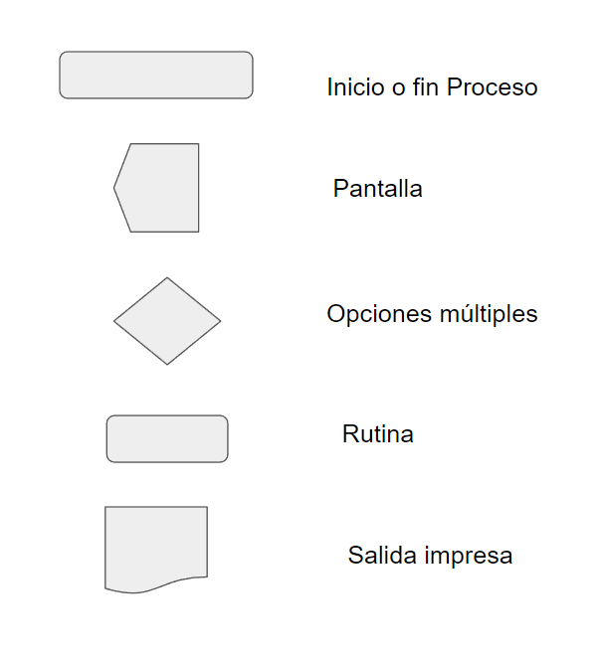

Procesos:

1. **FlowChart : LogIn**

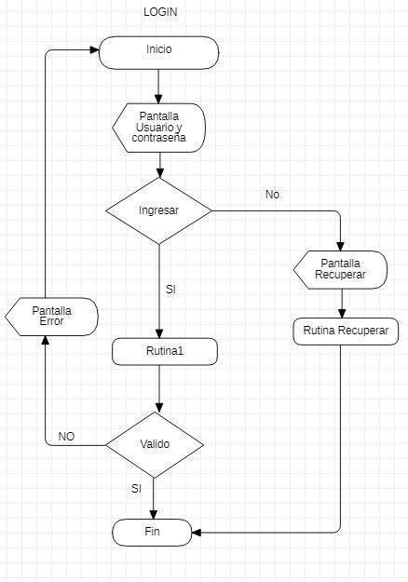

**Rutinas Login**

**Rutina 1 :**

T_usuario = seleccionar tabla usuario, roles donde

usuario.nombre = nombre y usuario.rol_rol=roles.id_rol

valido = falso

Si T_usuario <> vacio entonces

si T_usuario(0).contraseña = txtContraseña entonces

valido = verdadero

rolUsuario = T_usuario(0).rol

fin si

fin si

**Rutina Recuperar :**

T_usuario = seleccionar tabla usuario  donde  usuario.correo = txtcorreo

Si T_usuario <> vacio entonces

Enviar mail con usuario y contraseña

Else

Msj: “ Verificar correo ingresado”

fin si

fin si

1. **Pantalla Login**

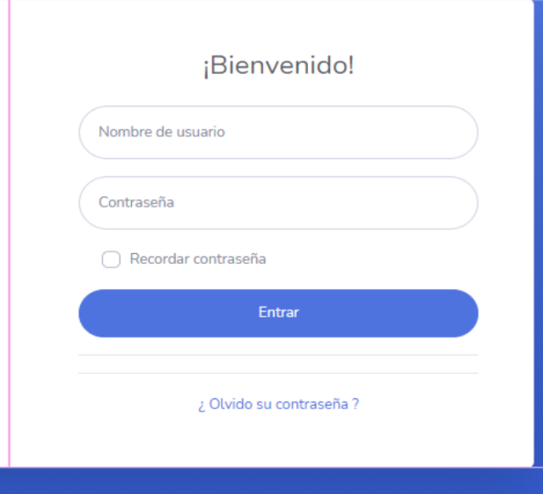

1. **Pantalla Error**

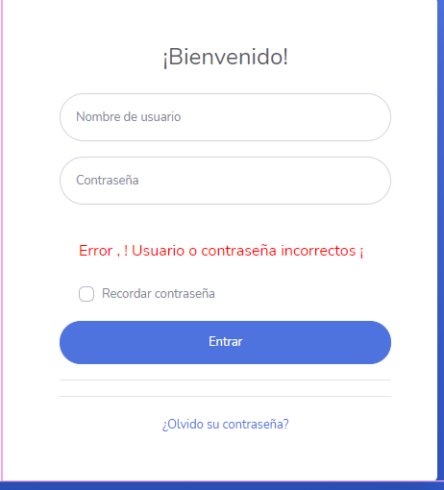

**3) Pantalla recuperar**

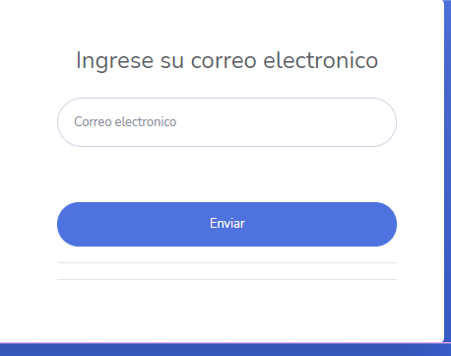

FlowChart : **USUARIOS**

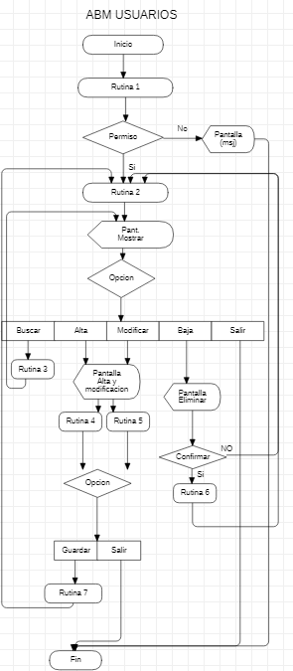

**Rutinas Usuarios**

**Rutina 1**

Permiso = falso

si rol usuario = "Administrador" entonces

Permiso = Verdadero

Fin si

**Rutina 2**

T_usuario = seleccionar tabla usuario

si T_usuario = vacio entonces

    boton Baja = deshabilitado

    boton Modificar = desabilitado

    boton Alta = habilitado

Fin si

**Rutina 3**

T_usuario="seleccionar tabla usuarios donde usuario.Usuario Like %" + TxtBuscar +"%"

**Rutina 4**

opcion "Alta"

T_IdUsuario = 0

TxtUsuario = " "

TxtContraseña = " "

CboRol= " "

TxtCorreo = " "

TxtNombre= " "

TxtApellido = " "

TxtDni = " "

TxtDireccion = " "

CboEstado= "Activo"

**Rutina 5**

opción "Modificar"

T_IdUsuario = T_usuario(seleccion).IdUsuario

TxtUsuario =T_usuario(seleccion).Usuario

TxtContraseña = T_usuario(seleccion).Contraseña

CboRol=T_usuario(seleccion).Rol

TxtCorreo = T_usuario(seleccion).Correo

TxtNombre= T_usuario(seleccion).Nombre

TxtApellido =T_usuario(seleccion).Apellido

TxtDni =T_usuario(seleccion).Dni

TxtDireccion = T_usuario(seleccion).Direccion

CboEstado= T_usuario(seleccion).Estado

**Rutina 6**

opción"Baja"

Actualizar Tabla usuarios valores (Estado = "Baja") donde IdUsuario = T_IdUsuario

**Rutina 7**

Si Opcion = "ALTA" entonces

Insertar en tabla usuarios(usuario,contraseña,rol,correo,nombre,apellido,dni,dirección,estado)

valores (TxtUsuario,TxtContraseña,CboRol,TxtCorreo,TxtNombre,TxtApellido,TxtDni,TxtDireccion,CboEstado)

sino

Actualizar tabla usuarios (usuario=TxtUsuario,contraseña=TxtContraseña,rol=CboRol,correo=TxtCorreo,nombre=TxtNombre,apellido=TxtApellido,dni=TxtDni,direccion=TxtDireccion,estado=CboEstado) donde IdUsuario = T_IdUsuario

fin si

1. **Pantalla  Mostrar**

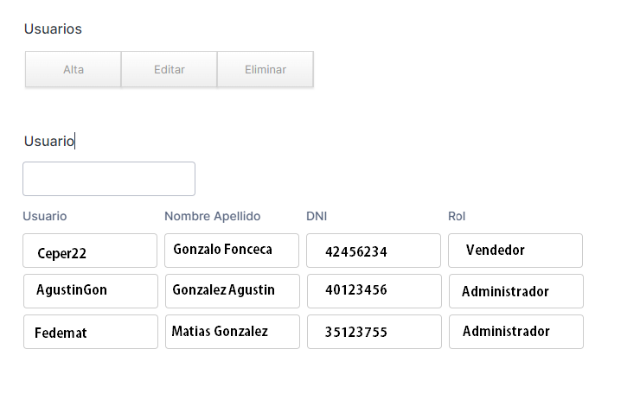

1. **Pantalla Eliminar**

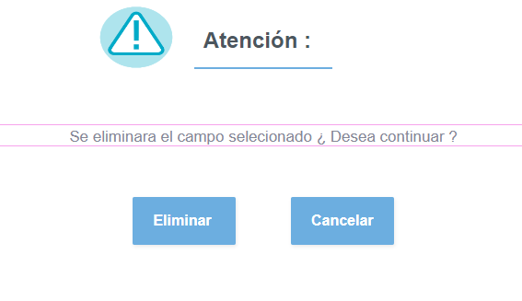

**3) Pantalla Alta y modificación**

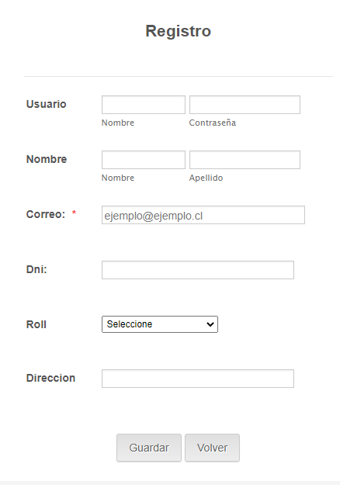

**FlowChart : Clientes:**

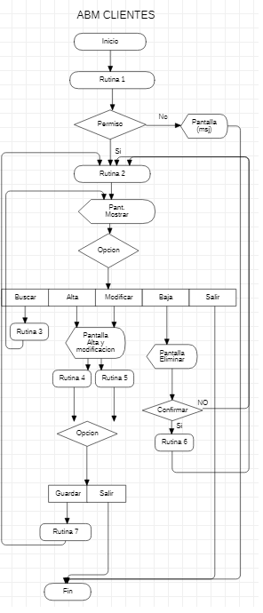

**Rutinas Clientes:**

**Rutina 1**

Permiso = falso

si rol usuario = "Vendedor" entonces

Permiso = Verdadero

Fin si

**Rutina 2**

T_Clientes = seleccionar tabla clientes,Presupuesto,Facturación,

si T_Clientes = vacio entonces

    boton Baja = desabilitado

    boton Modificar = desabilitado

    boton Alta = habilitado

Fin si

**Rutina 3**

T_Clientes="seleccionar tabla clientes donde cliente.Dni Like %" + TxtBuscar +"%"

**Rutina 4**

opcion "ALTA"

T_IdCliente = 0

TxtNombre= " "

TxtApellido = " "

TxtDni = " "

TxtCorreo = " "

TxtDireccion = " "

TxtTelefono=" "

**Rutina 5**

opcion "MODIFICAR"

T_IdCliente = T_Cliente(seleccion).IdCliente

TxtNombre= T_cliente(seleccion).Nombre

TxtApellido =T_cliente(seleccion).Apellido

TxtDni =T_cliente(seleccion).Dni

TxtCorreo = T_cliente(seleccion).Correo

TxtDireccion = T_cliente(seleccion).Direccion

TxtTelefono= T_cliente(seleccion).Telefono

CboEstado = T_cliente(seleccion).Estado

**Rutina 6**

opción"BAJA"

Actualizar Tabla clientes valores (Estado = "Baja") donde IdCliente = T_IdCliente

**Rutina 7**

Si Opcion = "ALTA" entonces

         Insertar en tabla clientes (nombre,apellido,dni,correo,direccion,telefono,estado)

valores (TxtNombre,TxtApellido,TxtDni,,TxtCorreo,TxtDireccion,Txt,Telefono,CboEstado)

sino

       Actualizar tabla clientes (nombre=TxtNombre,apellidoTxtApellido,dni=TxtDni,correo=TxtCorreo,direccion=TxtDireccion,telefono=TxtTelefono,estado=CboEstado) donde IdCliente = T_IdCliente

fin si

1. **Pantalla Mostrar**

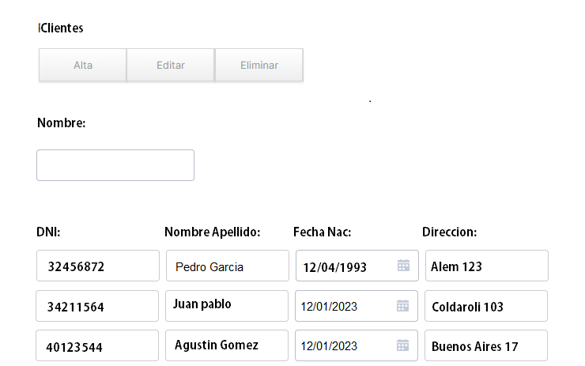

1. **Pantalla Eliminar**



1. **Pantalla Alta y modificación**

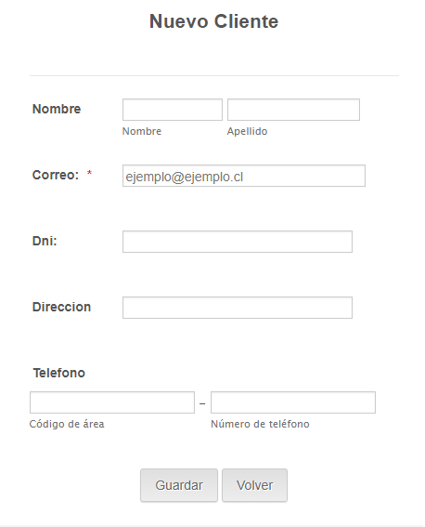

FlowChart : **FACTURAS**

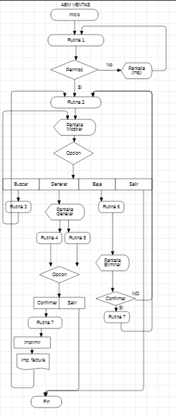

**Rutinas FACTURACION**

**Rutina 1**

Permiso = falso

si rol usuario = "Vendedor" entonces

Permiso = Verdadero

Fin si

**Rutina 2**

T_factura = seleccionar tablas factura,presupuesto,cliente,tipofactura,FacturaDetalle,articulos

si T_facturas = vacio entonces

        boton Anular= desabilitado

        boton Alta = habilitado

Fin si

**Rutina 3**

T_Facturas="seleccionar tabla Factura donde Factura.DNIcliente Like %" + Txtfactura+"%"

**Rutina 4**

opción "Alta":

        Insertar en T_factura (fechaFacturacion,MontoFactura)valores (txtFecha,Prespuessto.PrecioPresupuesto)

       Insertar en T_DetalleVenta(PrecioVenta, CantidadArticulo, ArticuloMarca ,TipoVenta) valores (Presupuesto.Precio,Presupuesto.Cantidad, Presupuesto.Articulos,Presupuesto.Tipo)

**Rutina 6**

opción"Anular":

Actualizar T_Factura valores (Estado = "Anulada") donde IdFactura = T_IdFactura

**Rutina 7**

Se guarda en la BD la nueva factura

Opc Imprimir

Se imprime la factura

1. **Pantalla Mostrar**

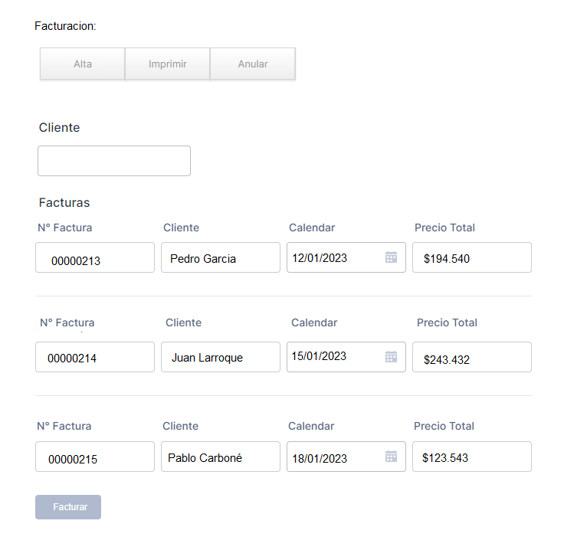

1. **Pantalla Eliminar**

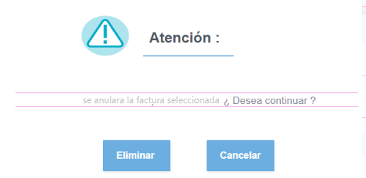

1. **Pantalla Alta**

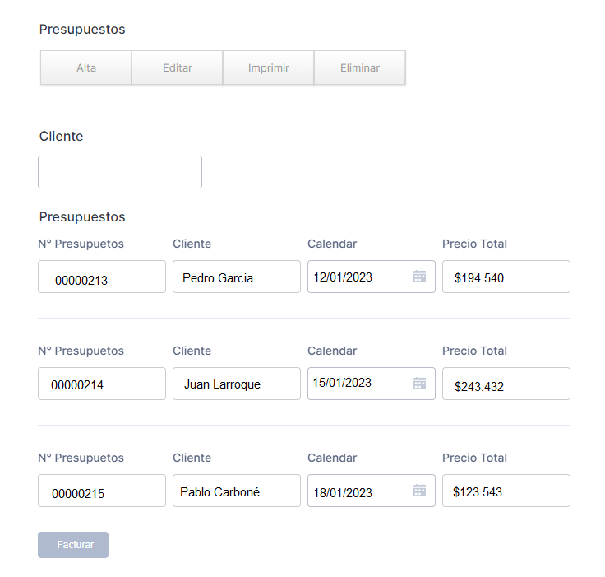

4) Salida impresa

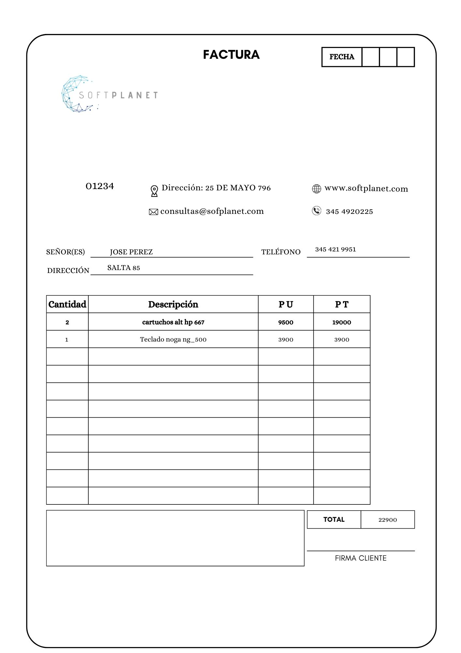  
  
  
  
FlowChart : **Presupuestos:**

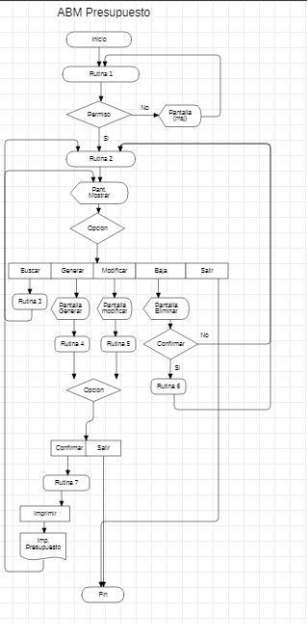

**Rutinas Presupuestos**

**Rutina 1**

Permiso = falso

si rol usuario = "Vendedor" entonces

Permiso = Verdadero

Fin si

**Rutina 2**

T_presupuesto = seleccionar tabla presupuesto, Cliente, Facturación

si T_presupuesto = vacio entonces

    boton Baja = deshabilitado

        boton Alta = habilitado

Fin si

**Rutina 3**

T_presupuesto="seleccionar tabla presupuesto donde .Cliente.DNI Like %" + TxtBusquedaPresupuesto+"%"

**Rutina 4**

opción "Generar"

Se genera un nuevo presupuesto por una venta

**Rutina 5**

opción "Modificar"

Se modifica un presupuesto ya sea por errores o modificaciones en detalles

**Rutina 6**

opción"BAJA"

Actualizar T_Presupuesto valores (Estado = "Baja") donde Idpresupuesto = T_IdPresupuesto

**Rutina 7**

Se guarda en la BD el nuevo presupuesto

Opc Imprimir

Se imprime el presupuesto

**1 ) Pantalla Mostrar**



**2) Pantalla Eliminar**



**3 ) Pantalla Alta Mod**

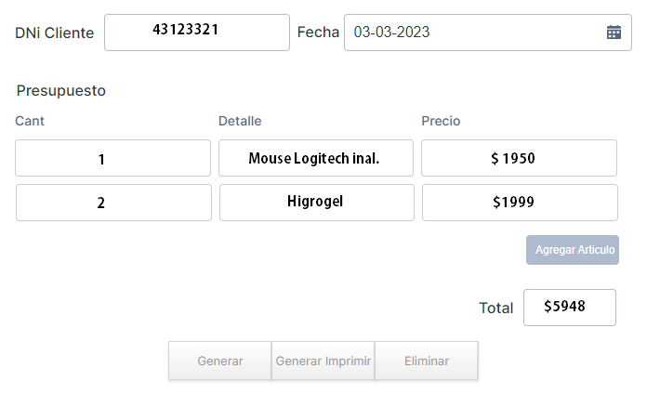

**5 ) Salida Impresa**

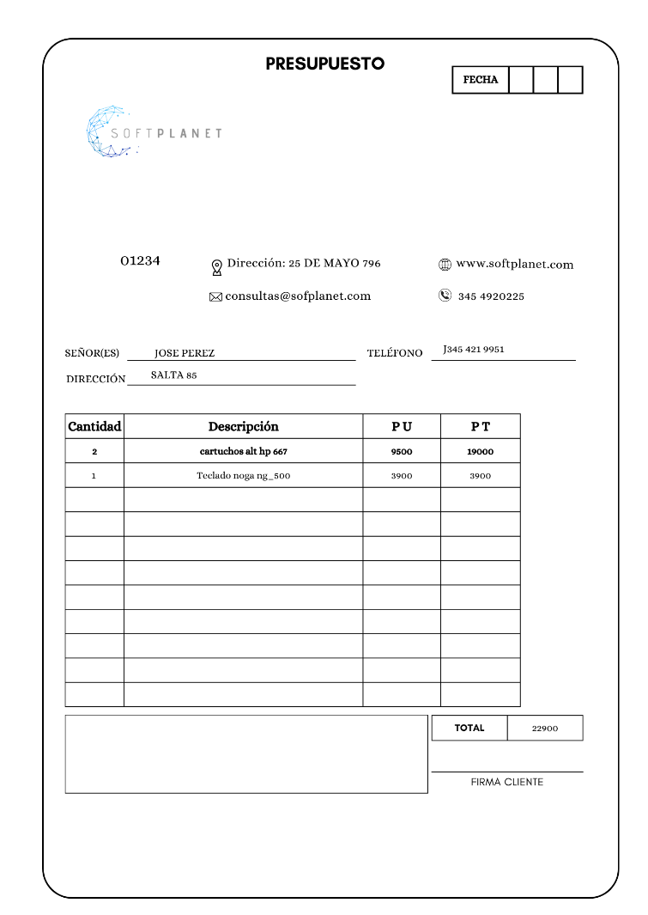

**FlowChart : ARTICULOS**

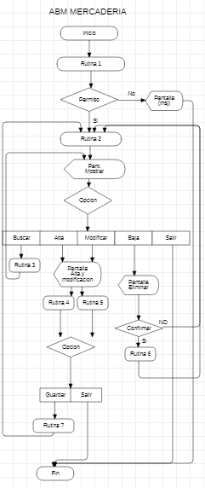

**Rutinas ARTICULOS**

**Rutina 1**

Permiso = falso

si rol usuario = "Administrador" entonces

Permiso = Verdadero

Fin si

**Rutina 2**

T_Articulos= seleccionar tabla Articulos,

si T_Articulos = vacio entonces

    boton Baja = deshabilitado

        boton Alta = habilitado

Fin si

**Rutina 3**

T_Articulos="seleccionar tabla Articulos donde .idArticulo Like %" + TxtArticulo+"%"

**Rutina 4**

opcion "ALTA"

T_IdArticulo = 0

TxtNombre = " "

TxtPrecioV=” ”

TxtDescripcion=” ”

TxtCategoria=” “

**Rutina 5**

opcion "MODIFICAR"

T_IdArticulos = T_Articulos(seleccion).IdArticulo

TxtNombre = T_Articulos(seleccion).Nombre

TxtPrecioV=T_Articulos(seleccion).PrecioV

TxtDescripcion=T_Articulos(seleccion).Descripcion

TxtCategoria=T_Articulos(seleccion).Categoria

**Rutina 6**

opción"BAJA"

Actualizar T_Articulos valores (Estado = "Baja") donde IdArticulo = T_IdArticulo

**Rutina 7**

Si Opcion = “CARGA" entonces

         Insertar en tabla articulos(nombre,preciov,descripción,categoría)

valores (TxtNombre,TxtPrecioV,Txtdescripcion ,TxtCategoria)

sino

       Actualizar tabla articulos(nombre=TxtNombre,preciov=TxtPrecioV,descripcion=TxtDescripcion, categoria=TxtCategoria) donde IdArticulo = T_IdArticulo

fin si

1. **Pantalla Mostrar  .**
2. 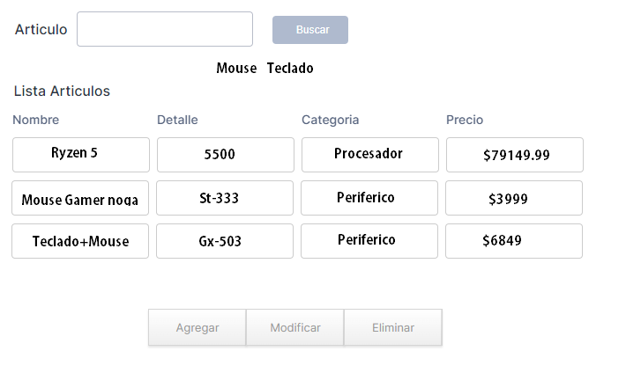

**2) Pantalla Eliminar**



1. **Pantalla Alta- Modificación**

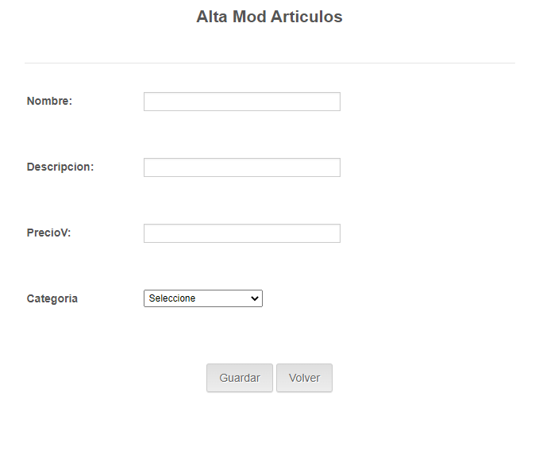

**Base de Datos**

* Esquema de Base de Dato

